Presseinformation

08.06.2015
Agenturjobs finanziell unattraktiv
Agenturverband AIKA wertet Agenturgehälter aus / Altersvorsorge statt Weihnachtsgeld

In einer kreativen Kommunikationsagentur zu arbeiten, galt viele Jahre als Traumjob. Doch das Bild bröckelt – hohe Anforderungen, Stress, Überstunden und wenig Geld – das verbindet man heutzutage mit der Arbeit in einer Agentur. Und zumindest in Punkto Gehalt scheint die Kritik berechtigt. Mit ca. 2.800 Euro brutto im Monat liegt das Durchschnittsgehalt eines Agenturangestellten im Bereich Kreation/Design gerade mal knapp 135 Euro über dem Mittelwert aller Beschäftigungsverhältnisse in Deutschland (Quelle: Statista). Das ergab eine explorative Befragung des Agenturverbandes AIKA (Allianz inhabergeführter Kommunikationsagenturen e.V.) und Sozialforschung-Online.de. Ausgewertet wurden die Angaben zu insgesamt 235 qualifizierten Beschäftigungsverhältnissen (exkl. Praktikanten, Auszubildende, Volontäre) in Agenturen unterschiedlichster Größe und Ausrichtung.

Agenturgehälter variieren stark
„Generell sind Agenturen bei dem Thema Gehälter nicht sehr auskunftsfreudig“, stellt der AIKA-Vorsitzende Carsten Lange fest. Von den angefragten Agenturen haben gerade mal knapp 10 Prozent konkrete Angaben zu den Beschäftigungs-verhältnissen gemacht. Die Ergebnisse des AIKA-Gehaltsspiegels zeigen aber eine Tendenz auf und decken sich mit dem, was auch Carsten Lange immer wieder in Gesprächen mit Agenturchefs erfährt: „Ein einheitliches Gehaltsgefüge gibt es bei Agenturen nicht. Die Gehälter variieren stark und sind abhängig von Region, Branchenspezialisierung und ganz besonders natürlich auch vom Geschäftserfolg“. Generell lässt sich aber sagen, dass die Gehälter von Angestellten ohne Führungsaufgaben im grafischen Bereich unter dem Agenturdurchschnitt liegen.

Kein Weihnachtsgeld
Wer angesichts der geringen Grundvergütung zumindest attraktive Sonderzahlungen erwartet, dürfte bei den meisten Agenturen ebenfalls enttäuscht werden. Über 80 Prozent der befragten Agenturen zahlen weder Weihnachtsgeld, noch ein 13. Monatsgehalt. Dafür zeigen sich aber die meisten bei der betrieblichen Altersvorsorge und kleineren Zuschüssen wie z.B. bei Fahrtkosten großzügig. Über die Hälfte der Kommunikationsagenturen honorieren zudem besondere Leistungen ihrer Mitarbeiter mit erfolgsabhängigen Prämien und Weiterqualifizierungsangeboten.

Umdenkprozess
Dass knapp die Hälfte der befragten Agenturen angefallene Überstunden voll oder zumindest teilweise vergüten, ist für Carsten Lange ein Zeichen dafür, dass bei den Agenturchefs ein Umdenkprozess eingesetzt hat. „Viele haben in letzter Zeit Probleme, qualifizierte Mitarbeiter zu finden. Wenn die wirtschaftliche Situation es nicht erlaubt, höhere Gehälter zu zahlen, dann bleibt nur, die Arbeitsbedingungen zu verbessern, um gute Mitarbeiter zu finden und zu halten.“ Derzeit beträgt laut AIKA-Gehaltsstudie die Berufserfahrung von Agenturangestellten durchschnittlich neun Jahre.

Chart
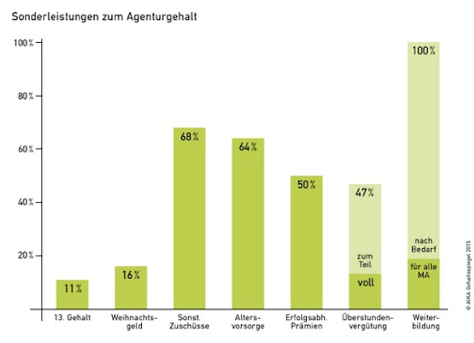
BU: Statt Weihnachtsgeld und 13. Gehalt zahlen Agenturen ihren Angestellten lieber erfolgsabhängige Prämien und Weiterbildungen.

Foto:

BU: Der AIKA-Vorsitzende Carsten Lange weiß, dass Agenturjobs schon lange nicht mehr als Traumjobs gelten. (Foto: AIKA)

_____________________________________________________

AIKA im Kurzprofil:
Die Allianz inhabergeführter Kommunikationsagenturen (AIKA) wählt ihre Mitglieder nach festgelegten Qualitätskriterien aus. Die AIKA-Mitglieder optimieren kontinuierlich ihre Kreativ-, Prozess- und Ergebnisqualität. Die Mitgliedschaft ist damit ein Qualitätssiegel und eine Orientierungshilfe in der Agenturlandschaft.
www.aika.de

Weitere Informationen:
AIKA Geschäftsstelle
Gregor Mönnighoff
Liebfrauenstraße 1
44803 Bochum
Fon 0234-87 93 29-11
Mail gregor.moennighoff@aika.de
Pressekontakt:
Tobias Nazemi
Brandrevier GmbH
Gemarkenstr. 138a
45147 Essen
Tel: 0201 – 874293-11
nazemi@brandrevier.com

